Fiche de présentation et d’accompagnement
Première - Physique-Chimie

Chapitre : Evolution d’un système chimique

Nom de l’activité : Analyse de l’air – Expérience de Lavoisier
Activité documentaire
Individuel
1 heure

Programme officiel
Savoir | Savoir-faire
Evolution des quantités de matière au cours d’une transformation  Tableau d’avancement | Déterminer la composition du système dans l’état final  Déterminer l’avancement final à partir de l’état final  Utiliser une équation linéaire du premier degré

Compétences pouvant être évaluées au cours de l’activité
☐ S’approprier | ☐ Analyser | ☐ Réaliser | ☐ Valider | ☐ Communiquer

Organisation de la séance et remarques :

Activité documentaire : L’analyse de l’air par Lavoisier

Question préliminaire : Rédiger en quelques lignes une mini biographie de Lavoisier.

Document 1 : Extraits d'un texte de Lavoisier
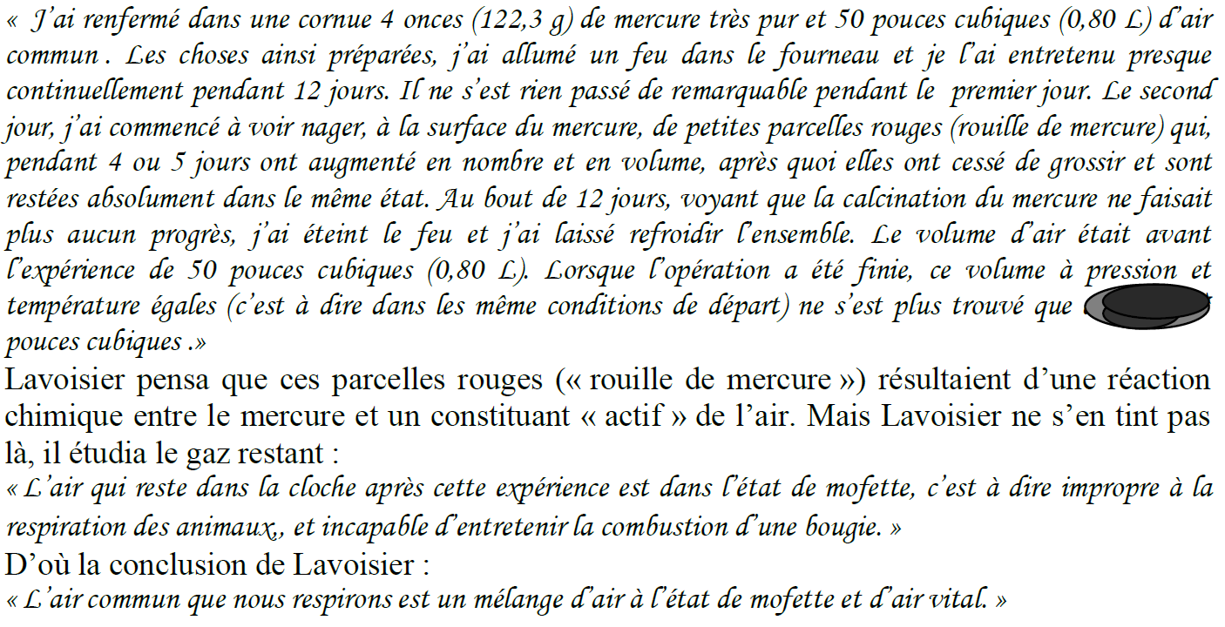

Document 2 : Le dispositif utilisé par Lavoisier pour analyser l'air
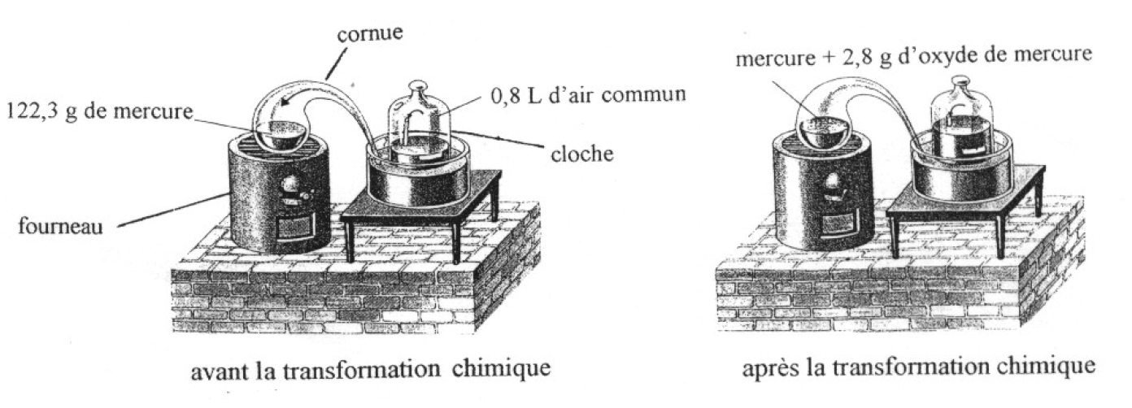

L'indication du nombre de pouces cubique (volume) d'air restant a été masquée par une grosse tâche d'encre. Votre mission consiste à déterminer la proportion d'air vital dans l'air commun. Par la suite vous trouverez un ensemble de questions afin de résoudre ce problème...............

Questions :

Q1/ Que prouve l'ascension du liquide dans la cloche après la transformation ?

Q2/ Lavoisier parle d'air vital, aujourd'hui ce gaz est appelé dioxygène.
- Quelle est la formule chimique de ce gaz ?
- Expliquer pourquoi l'air recueilli à la fin de l'expérience n'est plus propre à la respiration des animaux ?

Q3/ Lavoisier parle de "rouille de mercure" ou de "parcelles rouges". Le nom de ce composé est l'oxyde de Mercure (HgO).
- Calculer la quantité n_{i}(Hg) de mercure introduite à l'état initial.
- Calculer la quantité n_{f}(HgO) d'oxyde de mercure formée à l'état final.

Q4/ Ecrire l'équation bilan de la réaction chimique étudiée.

Q5/ Quel est le réactif limitant ? Expliquer. Déterminer X _{max} .

Q6/ Déterminer la quantité de matière "d'air vital" n₀ présente à l'état initial.

Q7/ Compléter le tableau d'avancement :

Equation bilan
Etat initial (E.I)  X = 0 mol |  | n₀
En cours (E.C)
X
Etat final
X = X _{max}

Q8/ Calculer le volume V₀ d'air vital consommé lors de l'expérience.

Q9/ Convertir V₀ dans l'unité utilisée par Lavoisier. Quelle est la valeur du volume caché dans le texte ?

Q10/ Quelle est la proportion d'air vital dans l'air commun ? Proposer une formule chimique pour l'air telle que Lavoisier aurait pu la donner.

Données pour la résolution :

M(Hg) = 200,6 g.mol⁻¹ M(O) = 16,0 g.mol⁻¹

Volume molaire d'un gaz : V_{m} = 24,0 L.mol⁻¹

